Гатанки
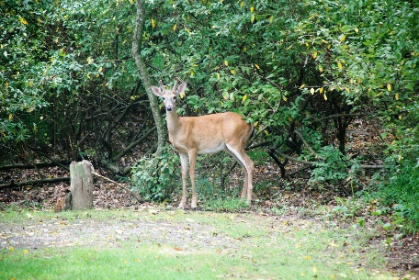
Хем живее във гората,
хем гора му на главата
Що е то ?
Сиво,живо,свито,
със игли набито.
Що е то ?

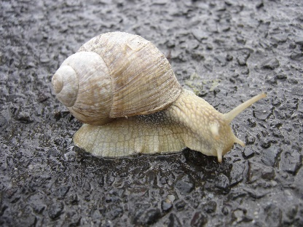
Гърбав Тодор в коприва
с къщата си отива.
Що е то?

